Laboratorios de computación

Salas A y B

|  |  |
| --- | --- |
| *Profesor:* | Claudia Rodríguez Espino. |
| *Asignatura:* | Fundamentos de Programación |
| *Grupo:* | 03 |
| *No de Práctica(s):* | 2 practica. |
| *Integrante(s):* | Axel Javier Rojas Mosqueda. |
|  |  |
|  |  |
| *Semestre:* | 2018-2 |
| *Fecha de entrega:* | 26 de Febrero del 2018 |
| *Observaciones:* |  |
|  |  |

CALIFICACIÓN:



Guía práctica de estudio 02: GNU/Linux

Objetivo:

Conocer la importancia del sistema operativo de una computadora, así como sus funciones. Explorar un sistema operativo GNU/Linux con el fin de conocer y utilizar los comandos básicos en GNU/Linux.

Actividades:

▪ Iniciar sesión en un sistema operativo GNU/Linux y abrir una “terminal”

▪ Utilizar los comandos básicos para navegar por el sistema de archivos.

▪ Emplear comandos para manejo de archivos.

Desarrollo:

Lo que se realizo fue la apertura de un programa que nos permitió realizar programación básica con los comandos que se verán a continuación.

Cada comando tiene la parte teórica del lado izquierdo de las imágenes y del lado derecho dicho comando fue aplicado en el programa.

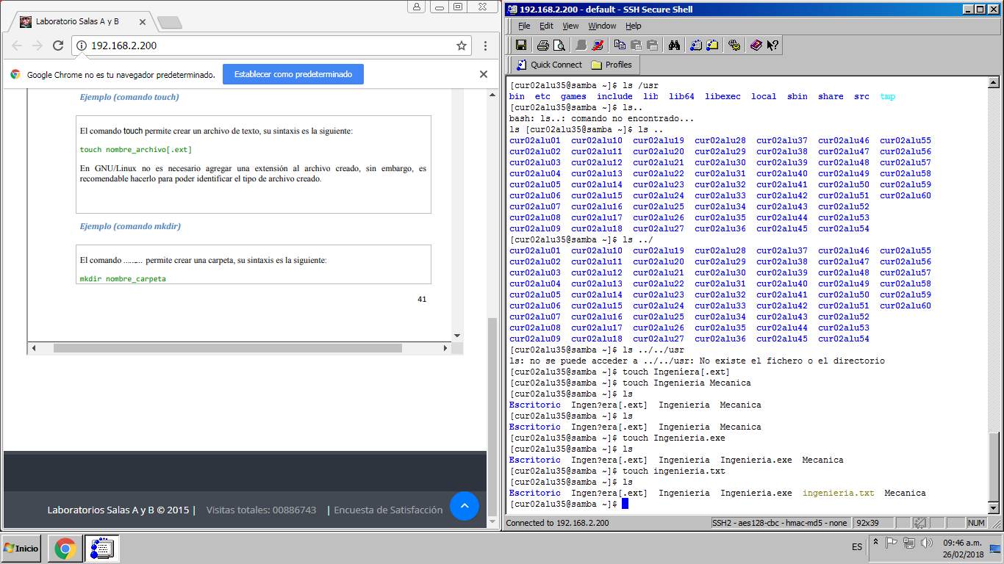

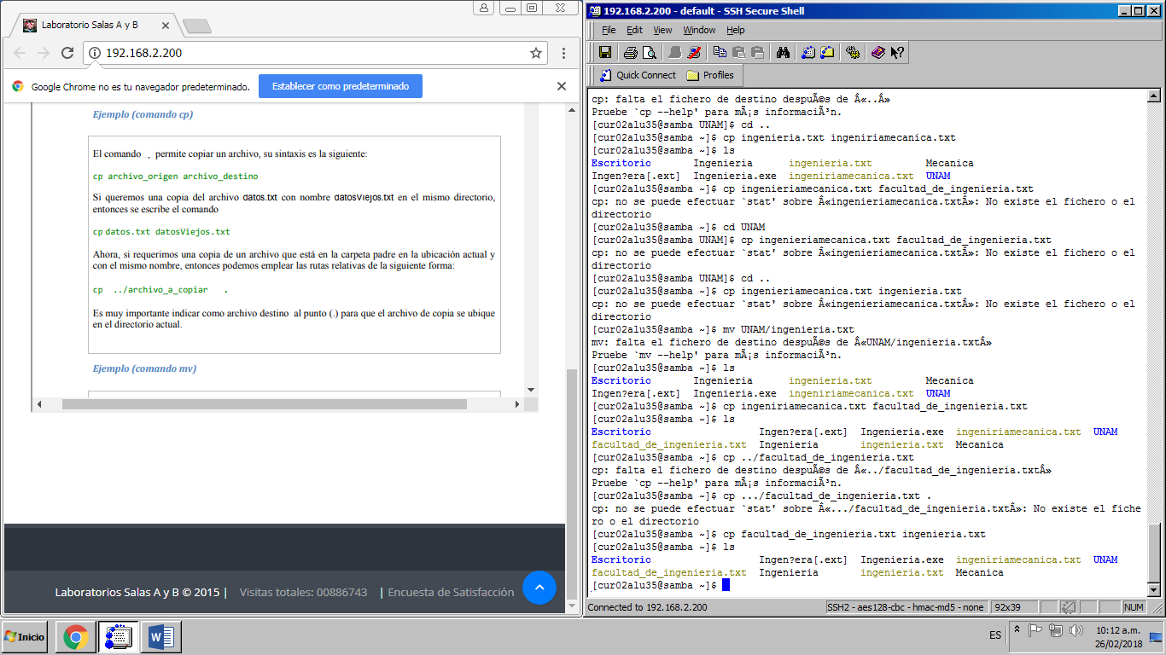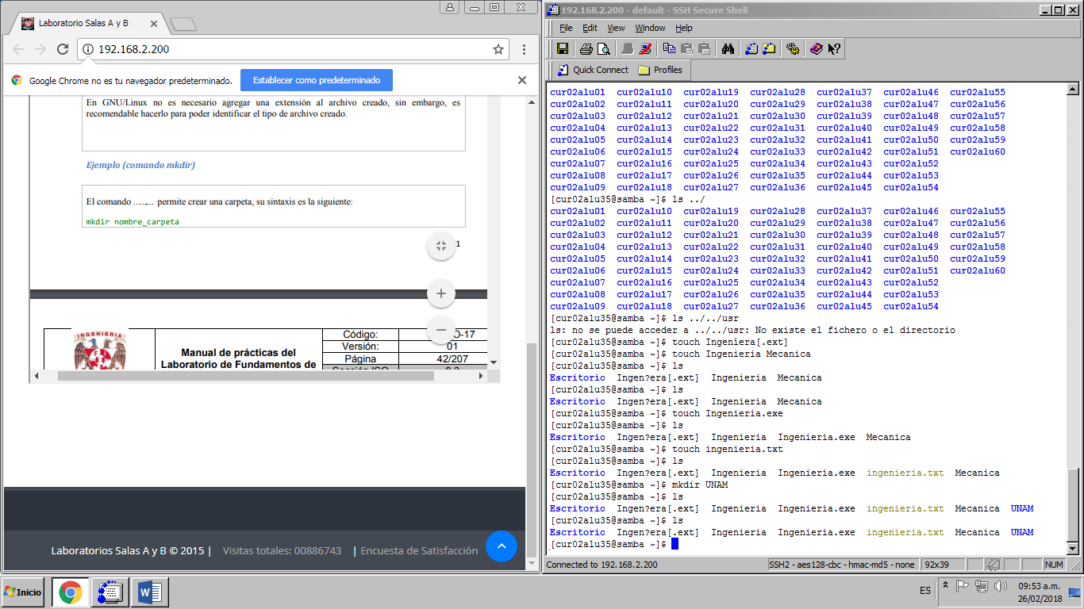

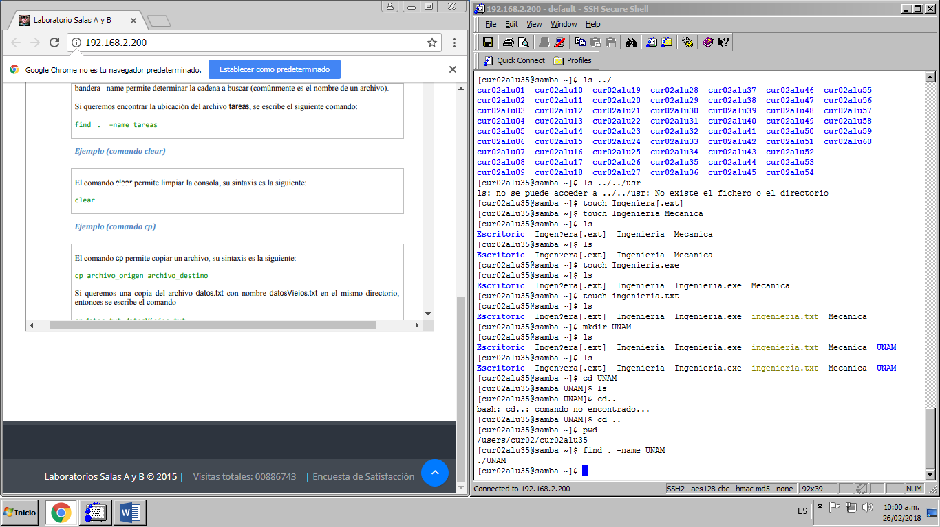

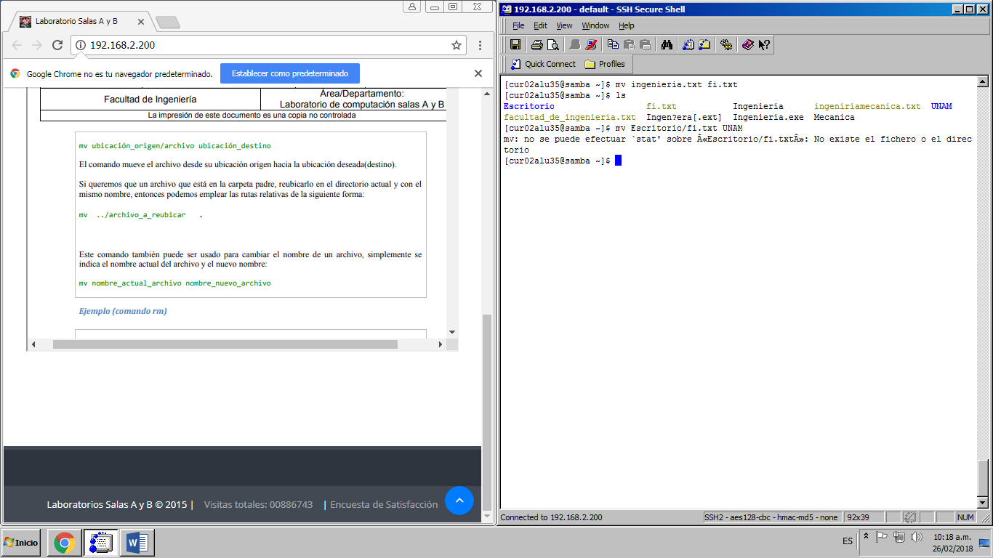

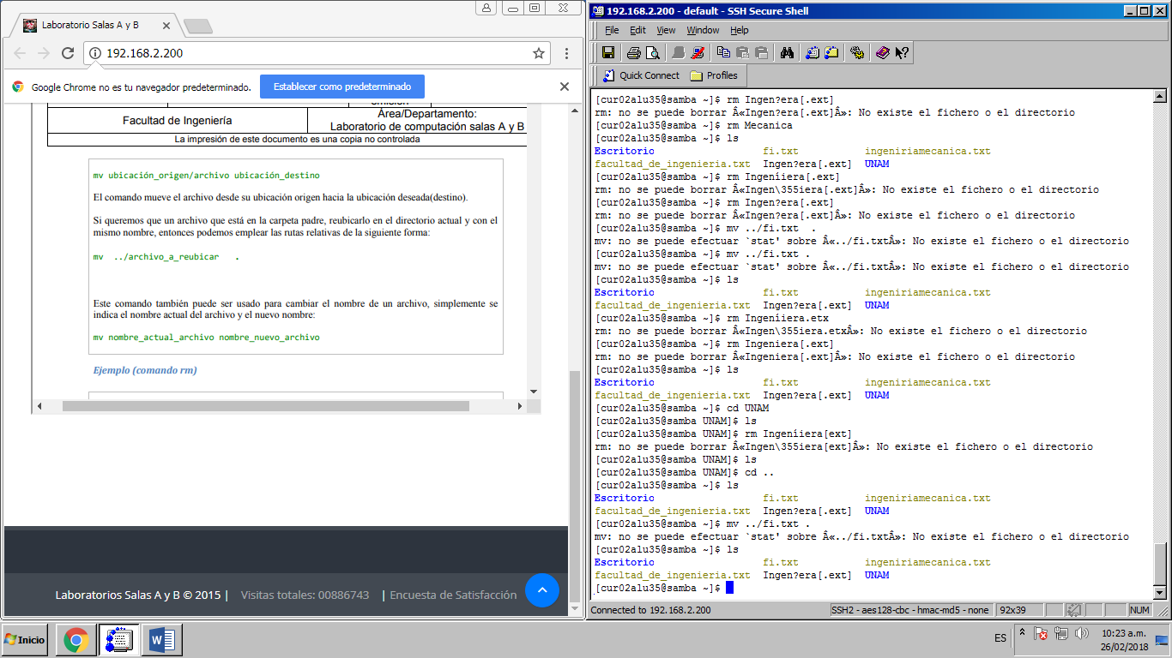

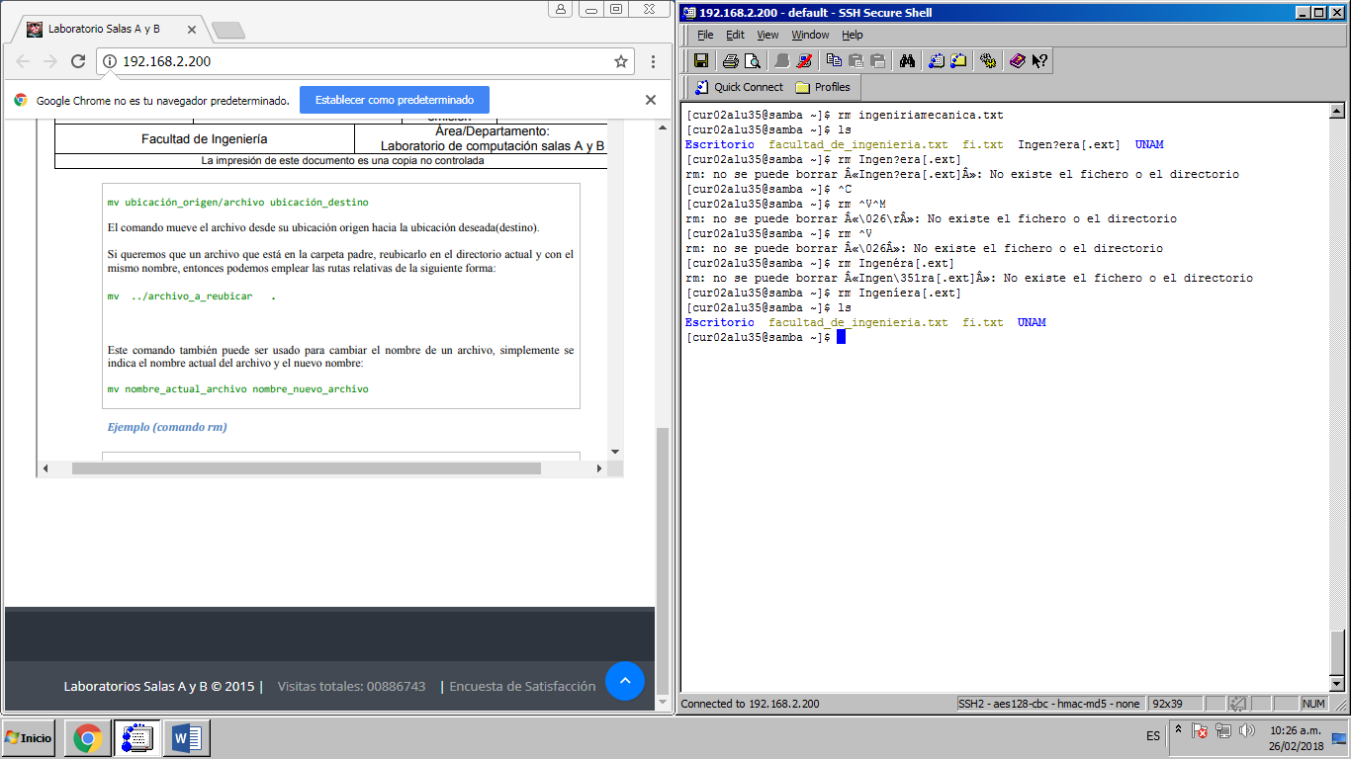

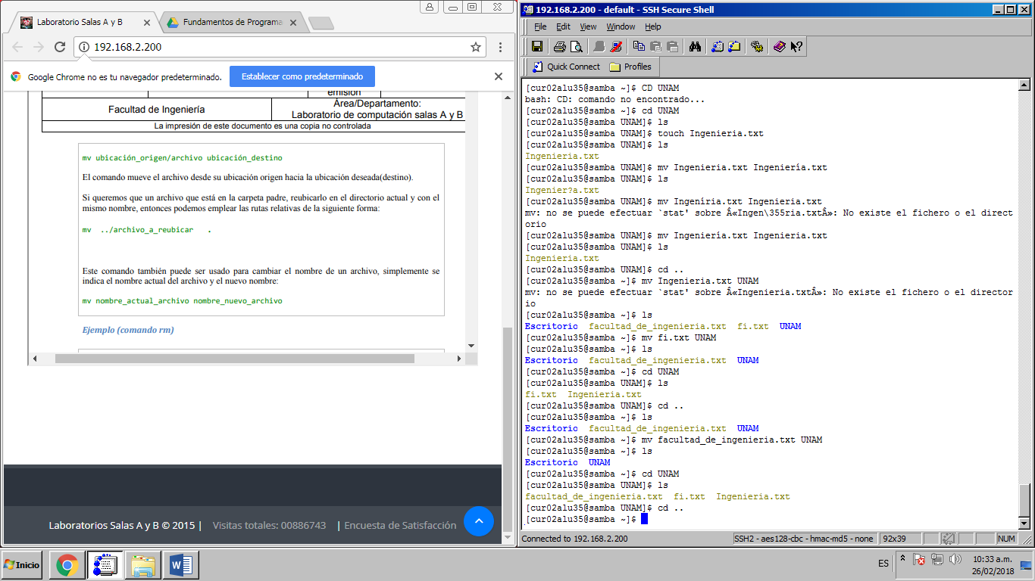

Conclusiones:

La practica nos enseño a realizar comandos sencillos y aprender la sintaxis que llevan los lenguajes de programación, y como cada detalle es muy importante a la hora de la ejecución, ya que las ordenes deben de ser demasiado claras y concretas.